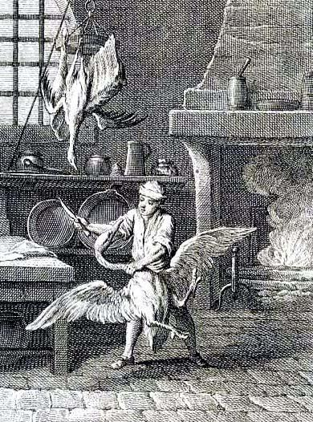
Один богач выкармливал гуся и лебедя, но с разной целью: гуся - для стола, лебедя - ради пения. А когда пришло время принять гусю ту участь, для которой его растили, была ночь, и нельзя было распознать, который кто: и вместо гуся схватили лебедя. Но запел лебедь, почуяв смерть, и пение это обнаружило его природу и спасло от гибели.
